 | © Europejskie logo łatwe do odczytania: Inclusion Europe. Więcej informacji na stronie www.inclusion-europe.eu/easy-to-read  Konsultacja dostępności tekstu: p. Joanna Hajduk i p. Urszula Dzięciołowska

Tutaj dowiesz się co jest we wniosku wypożyczenia technologii asystującej.
Wniosek podpisujemy kiedy chcesz pożyczyć
technologię asystującą.
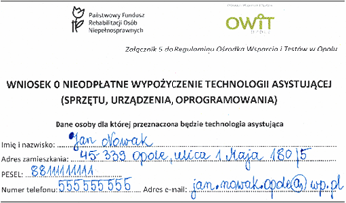
Do wniosku potrzebujemy:
- Twoje imię i nazwisko
- adres zamieszkania
- numer PESEL.
PESEL to 11 cyfr w dowodzie osobistym.
- numer telefonu
- adres mejlowy.
Gdy masz opiekuna prawnego wpiszemy też jego dane.
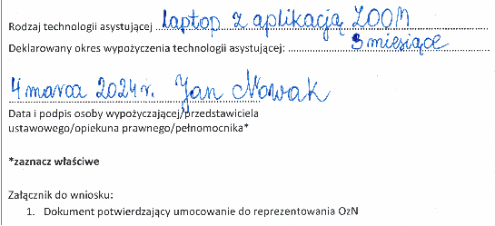
We wniosku wpiszemy:
- jaką technologię asystującą chcesz pożyczyć
- na jak długo chcesz pożyczyć technologię.
Wniosek podpiszesz Ty lub Twój opiekun.
Wszystkie informacje wpisujemy w wykropkowane
miejsca. Wyglądają tak: …......................................


